Департамент образования мэрии города Ярославля
Муниципальное образовательное учреждение дополнительного образования
Детско-юношеский центр «Ярославич»

Конспект мастер-класса
в рамках дополнительной общеобразовательной общеразвивающей
программы художественной направленности «Студия кино и телевидения «Детектив»
Блок «Грим и костюм»
Тема «Грим как компонент сказочного образа»

Автор составитель:
Шундрик Елена Геннадьевна
педагог дополнительного образования

город Ярославль, 2021 года

Аннотация мастер-класса

В мастер-классе, проводимом в рамках дополнительной общеобразовательной общеразвивающей программы художественной направленности «Студия кино и телевидения «Детектив» по теме «Грим как компонент сказочного образа», поставлена цель: овладеть теоретическими и практическими знаниями по гриму, являющемуся одним из средств сценической выразительности, служащими для художественного образа.
В процессе мастер-класса используются наглядные и учебно-методические пособия, методические рекомендации, литература для учащихся и педагога, фото и видео материалы вариантов гримов для полноценного усвоения теоретического материала по данной теме.
Материально-технические средства, учебная аудитория, соответствующая требованиям санитарным нормам и правилам, учебная мебель, экран с проектором, использование сети Интернет, гигиенические средства: влажные салфетки, мыло, ватные диски, грим, кисти, бумажные полотенца.
Практическая часть занятия, проводимая под руководством педагога, направлена на углубленное овладение определенными методами самостоятельной работы, которые формируют умения и практические навыки. Практическая работа направлена на решение различных прикладных задач, образцы которых были даны в подготовительном и основном этапах занятия. В итоге у каждого обучающегося вырабатывается профессиональный подход к решению поставленной задачи.
Содержание мастер-класса и методика преподавания, являясь дополнением к дополнительной образовательной программе, обеспечивают развитие творческой активности обучающихся и достижение поставленной цели.
Мастер-класс по теме «Грим как компонент сказочного сценического образа» разработана на основе книги «Искусство грима и макияжа» Ирины Сыромятниковой и типовой учебной программы для театральных отделений школ искусств «Грим» того же автора. Использование элементов грима от визажиста Натальи Иващенко.
Мастер-класс рассчитан на детей 10-18 лет и педагогов объединения «Детектив» при подготовке к съемкам фильмов и телепрограмм.

Цель и задачи:

Цель - овладеть теоретическими и практическими знаниями по использованию грима для создания сказочного сценического образа.

Задачи:
- учить самостоятельно накладывать грим в создании образа персонажа итальянской комедии масок – Коломбина, с учетом черт лица и мимики актера;
- учить пользоваться различными средствами для грима, соблюдая гигиенические требования;
- формировать осмысленное отношение к гриму, как к одному из ярких средств художественной выразительности;
- развивать творческие способности учащихся, фантазию, воображение, стремление к импровизации;
- развивать художественный вкус
- воспитать усидчивость, внимательность, точность, аккуратность, чувство меры.

Методы обучения.

- словесный (рассказ, беседа, объяснение);
- наглядный (наблюдение, демонстрация);
- практический (самостоятельное выполнение грима).

Материалы и оборудование для мастер-класса

Дидактические:
- наглядные пособия-фотографии, фрагменты фильмов с изображением лица до и после грима. Приложение 3.

- раздаточный материал: методические рекомендации «Памятка- руководство «Последовательность наложения грима». Приложение 3.

- литература для учащихся и преподавателя: Книга «Искусство грима и макияжа», Автор: Ирина Сыромятникова Год издания: 2005 Формат: djvu Издат.:Рипол Классик Страниц: 272 Размер: 5.55Mb ISBN: 5-7905-1226-7 Язык: Русский

Материально-технические:

- учебная аудитория, соответствующая требованиям санитарным нормам и правилам;
- учебная мебель;
- экран с проектором;
- использование сети Интернет;
- гигиенические средства: влажные салфетки, мыло, ватные диски;
- грим;
- кисти;
- бумажные полотенца;
- зеркала

План мастер-класса

Этапы занятия | Содержание этапов | Действия педагога | Действия  детей | Время этапа
Организационный | Объявление темы, целей и задач предстоящего занятия. Мотивация обучающихся и педагогов на занятие | Рассказ, показ презентации и фото материалов с готовыми работами | Слушают, смотрят, настраиваются на занятие | 5 мин.
Подготовительный | Из истории грима и косметики. | Рассказ, демонстрация фрагментов фильмов и фото материалов | Слушают, знакомятся с предметами | 10 мин.
Основной | Эскизирование грима Коломбины. | Рассказ, фото материалов | Слушают, просматривают фото-варианты. Рисуют. | 25 мин.
Отдых- перерыв |  |  |  | 10 мин.
Подготовительный | Гримировальные принадлежности, инструменты. Гигиена грима. Профессия гример. Роль художника-гримера. | Рассказ, показ приёмов работы с гримом.  Раздача методических рекомендаций «Памятка- руководство «Последовательноть наложения грима». Приложение 3. | Слушают, смотрят | 10 мин.
Основной | Практическая часть | Создание  детского образа персонажа итальянской комедии масок – Коломбины. Индивидуальное консультирование, | Самостоятельное выполнение работы на себе по собственному эскизу. | 30 мин.
Рефлексивный | Анкетирование | Раздача анкет  Приложение 4. | Ответы на вопросы анкеты | 5 мин.
Итоговый | Анализ и оценка успешности достижения цели | Сообщение-ответы на вопросы: что нового узнали, какими ЗУНами овладели? | Слушают и отвечают | 5 мин.

Содержание мастер-класса
- Из истории «Кто такая КОЛОМБИНА?»
Комедия дель арте (итал. la commedia dell'arte), или комедия масок — вид итальянского народного театра, спектакли которого создавались методом импровизации, на основе сценария, содержащего краткую сюжетную схему представления, с участием актёров, одетых в маски. Коломби́на (итал. Colombina) — традиционный персонаж итальянской народной комедии масок — служанка, участвующая в развитии интриги, в разных сценариях также называемая Фантеской, Серветтой, Франческиной, Смеральдиной, Мирандолиной и так далее. Большую популярность получила во французском театре. Другие имена: Арлекина, Кораллина, Описание персонажа -По происхождению она — крестьянская девушка, которая в городе чувствует себя неуверенно и непривычно. -Является служанкой. -Одета она, подобно своему неизменному ухажеру Арлекину, в стилизованные цветные заплатки, как и положено небогатой девушке из провинции. -Головку Коломбины украшает белая шляпа, под цвет передника. -Маски у нее нет, зато лицо сильно накрашено, особенно ярко подведены глаза.
-Первоначально Коломбина изображалась как деревенская дурёха, по характеру схожая с маской Арлекина, при этом подчёркивались её честность, порядочность и хорошее настроение.
Значение грима в спектакле. Грим как компонент спектакля, раскрывающий идейно-художественный замысел драматурга, режиссера, художника, актера. Грим – средство художественной выразительности. Зависимость грима от жанра, режиссерского решения постановки. Связь грима со стилем, жанром характером представления. Зависимость грима от эпохи, манеры игры актера, оформления, способов освещения. Актеры и грим. Нахождение правильного, нужного грима является одним из завершающих этапов работы актера над ролью.

- Гримировальные принадлежности, инструменты. Гигиена грима.
К гримировальным принадлежностям относятся: набор гримировальных красок и растушевок (или мягких колонковых кистей №№ 1-6); крем для снятия грима или медицинский вазелин; пудра (белая, рашель, загар), сухие румяна, пудра, кисти и растушевки. пуховка, вата, сухие румяна.
Оборудование гримировальных комнат (гримерки). Источники света. Рабочее место актера, стол, зеркало, свет. Набор необходимых гримировальных средств и принадлежностей.
Основное правило, которое следует соблюдать, приступая к гримировке, это соблюдение чистоты во всем. Необходимо тщательно вымыть руки, хорошо было бы затем протереть их дезраствором. Лицо перед гримировкой вымыть теплой водой с мылом. Основное гигиеническое правило – чистота. Следует содержать в чистоте также все гримировальные принадлежности. Коробку с красками — держать плотно закрытой, чтобы предохранить ее от пыли; время от времени нужно соскабливать верхний слой краски. Желательно, чтобы у каждого гримирующегося была собственная коробка красок, отдельные кисти и растушевки. Не стоит допускать, чтобы несколько человек пользовались одной коробкой грима, одной и той же растушевкой, пудрились одной и той же пуховкой или ватой. В помещении, где происходит гримировка, должно быть очень чисто. Стол, на котором раскладываются гримировальные принадлежности, покрывается полотенцем, салфеткой или листом чистой бумаги.
Гигиена гримирования: последовательность процесса гримирования, а также процесс удаление грима. Условия содержания гримировальной комнаты во время работы. Уборка помещения. Чистка и мытье инструментов.

- Эскизирование грима Коломбины.
Эскизирование - творческий процесс в создании грима для образа драматургического произведения. Эскиз создается путем постепенного накопления определенного багажа данных о герое, просмотр иллюстраций и является главным подспорьем в работе над внешностью сценического персонажа. Таким образом, всю работу по созданию грима можно разделить на ряд последовательных этапов: - изучение литературного произведения (пьесы, повести, романа, сценария, сказки, биография, мемуарной литературы, писем);
- отбор текстового материала, раскрывающего характер образа, персонажа и его внешности;
- изучение эпохи, в которой жил и действовал персонаж (стили, моды костюмов и прически),
- знакомство с произведениями живописи, скульптуры, графики, предметы материальной культуры, прикладного искусства;
- зарисовка лица (с корректировкой на левой половине рисунка с помощью карандаша и резинки) с учетом черт будущего образа;
- создание эскиза на основе рисунка с учетом всех данных и воображения художника-гримера.

- Практическая работа.

Общие правила гримирования:
-Начиная гримироваться, следует тщательно осмотреть глаза, руки и кожу лица и убедиться, что нет каких-либо повреждений кожи, раздражении.
-Приступая к гримированию, нужно проветрить помещение, проверить чистоту рабочего места: снять (очистить ножом) верхний слой грима в коробке. Свет установить несколько выше головы, чтобы свет не раздражал глаза.
-Гримировальные принадлежности, кисти и руки надо протереть одеколоном, кожу лица покрыть тонким слоем вазелина. Следует каждый раз менять ватный тампон для пудры
- Материал для снятия грима должен быть мягким и чистым. После этого лицо вытирают полотенцем или ватой, слегка нажимая и не раздражая кожу. После снятия грима следует умыться теплой водой.

Грим детского лица
Лицо здорового ребенка неповторимо своим чистым, ясным выражением. Кожа гладкая, нет резких переходов от одной детали лица к другой, они как бы сливаются друг с другом. Характерны округлость форм, обобщенность и единая слитность. Для гримирования необходимо подобрать нежный, светлый тон. Можно использовать общий тон № 1 + № 2. Часто добавляют другие краски в зависимости от пола, национальности гримируемого. Так, для девочки в общий тон добавляют белую краску и бакан, темно-красную краску, а для грима мальчика в общий тон добавляют коричневую или охру. Затонировав брови, можно изменить их размер и цвет, сделать короче и светлее.

Создание детского образа
персонажа итальянской комедии масок – Коломбины.

В работе по гриму необходим художественный вкус, искусное выполнение, аккуратность.
1.В первую очередь необходимо придать коже лица модели кукольно-фарфоровый цвет. Для этого тонируем ее тоном фарфорового оттенка, а затем наносим ярко-розовые румяна насыщенным слоем на центральную часть щек.
Приложение №2 фото 1
2. На этом этапе прорисовываем основные детали, которые характеризуют образ Коломбины.
Это кукольные ресницы, которые мы выводим на коже черной подводкой при помощи кисти. Затем выделяем акварелью красного цвета улыбку клоунессы и изящный кружочек-носик. Приложение №2 фото
3. Прорисовываем ассиметричные бровки, как у Пьеро: при помощи последнего цвета палитры теней рисуем четкие линии, а цветом этой же палитры растушевываем тень под изгибом брови.
Приложение №2 фото 3
4. Для завершения добавляем мелкие штрихи: бусинки на концах ресничек при помощи той же подводки и блики на носике, улыбке и бровке светлой акварелью.
Приложение №2 фото 3
5.Для полного перевоплощения надеваем костюм.
Приложение №2 фото 4

Приложения
Приложение 1

Словарь профессиональных терминов.

Знать профессиональные термины начинающим специалистам необходимо. Это знание расширяет эрудицию.
ГРИМ- от итальянского grimo - морщина, складка.
ГРИМ- искусство придания внешности, необходимой актеру для данной роли, посредством красок (гримерных, растительности и т.д.
ГРИМ- косметические средства, применяемые, главным образом актерами («театральным гримом»).
ГРИМ ВОЗРАСТНОЙ- художественное изображение возраста актера с помощью грима, наклеек, растительности и парика.
ГРИМ ХАРАКТЕРНЫЙ- применяется актером, исполняющим характерную роль; характерный грим- это характерные отличительные качества того или иного образа, с резко выраженными особенностями, чертами, свойственными кому-нибудь; характерность, свойственная определенному народу, эпохе, общественной среде.
ГРИМ НАЦИОНАЛЬНЫЙ- грим различных национальностей, рас, выполняется при помощи всех возможных приспособлений и грима.
ГРИМЕР- специалист по гриму, помогающий гримироваться актеру.
ГРИМИРОВАЛЬНАЯ КОРОБКА-состоит из 9 красок, оттеняющих (желтый, красный светлый, красный темный, белый, черный, коричневый, синий, зеленый) и трех основных фоновых тонов (№ 1,2,3 – загара).

Приложение 2

Фотоматериалы.

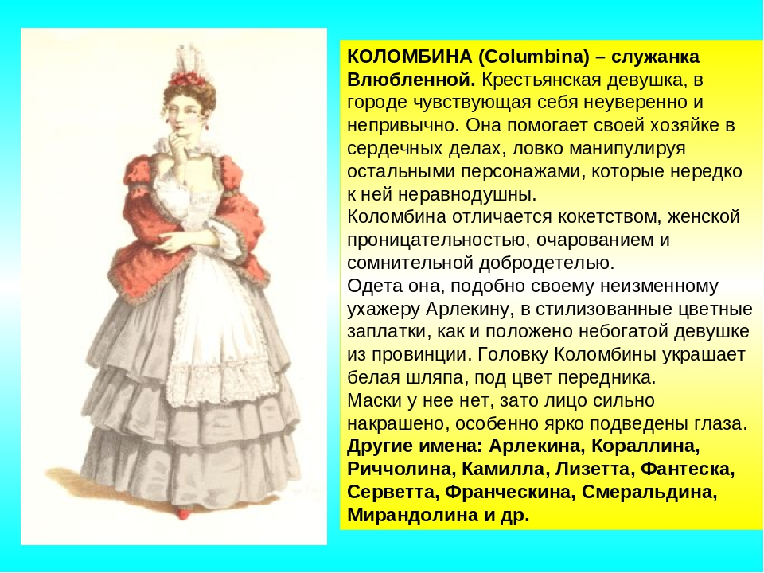
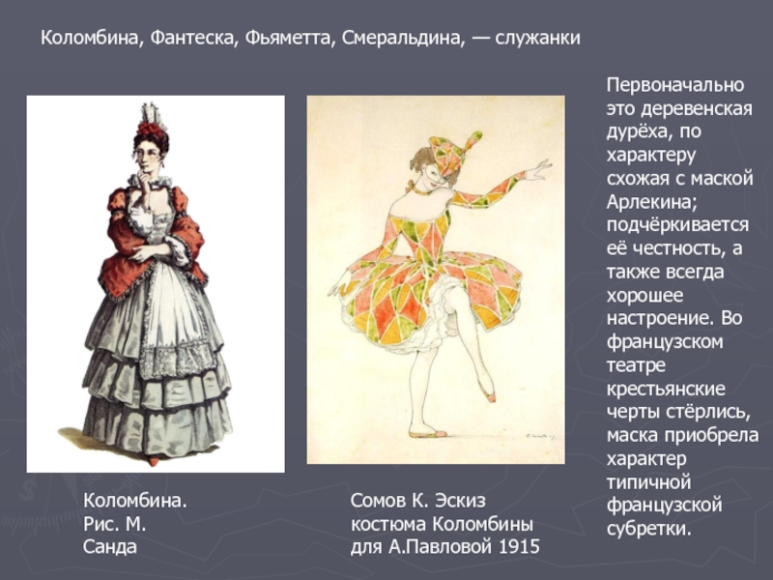
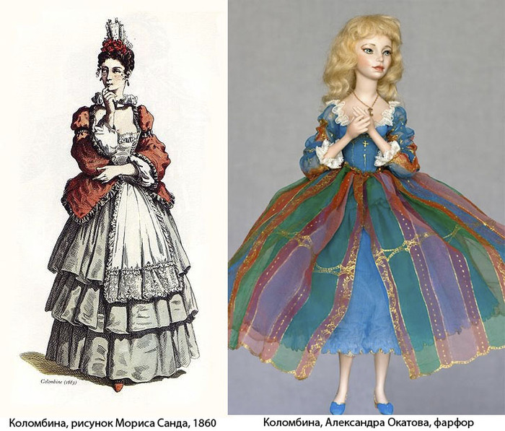

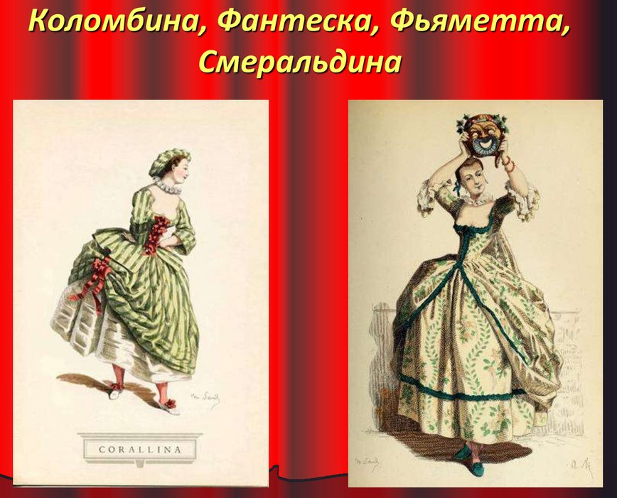

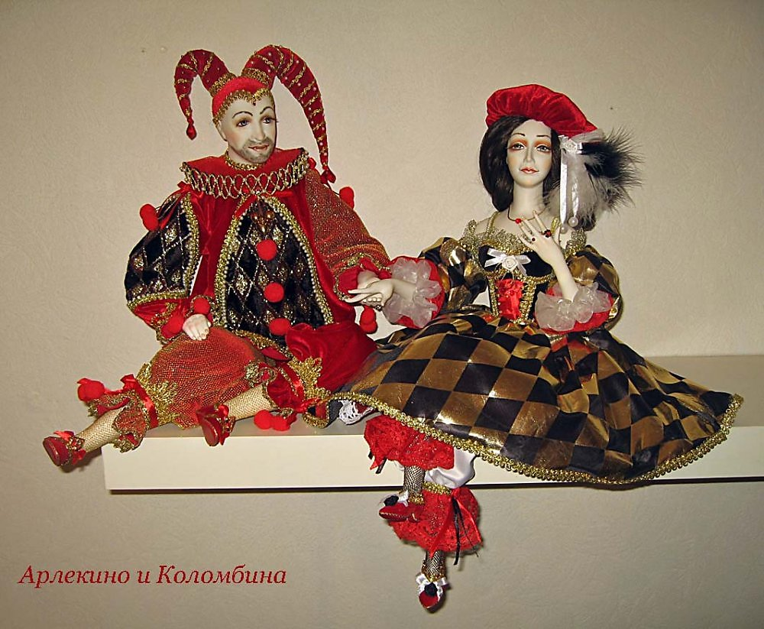

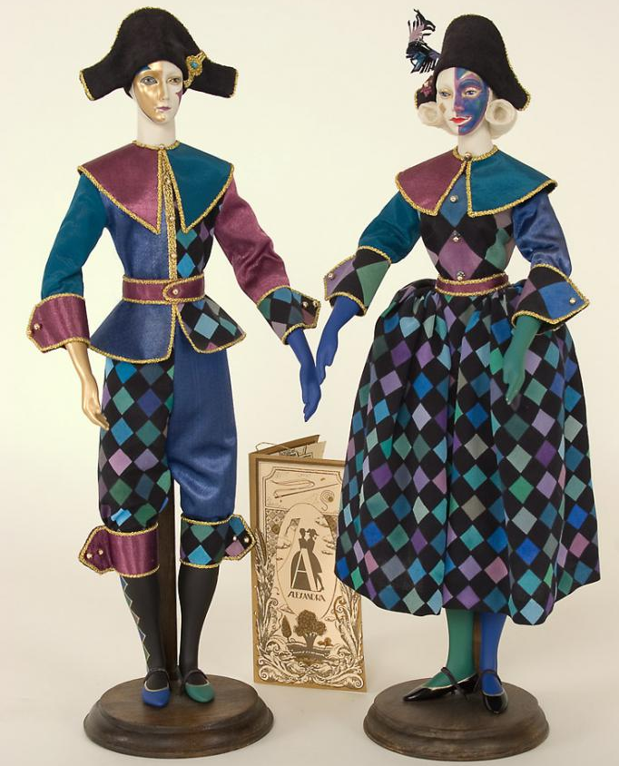
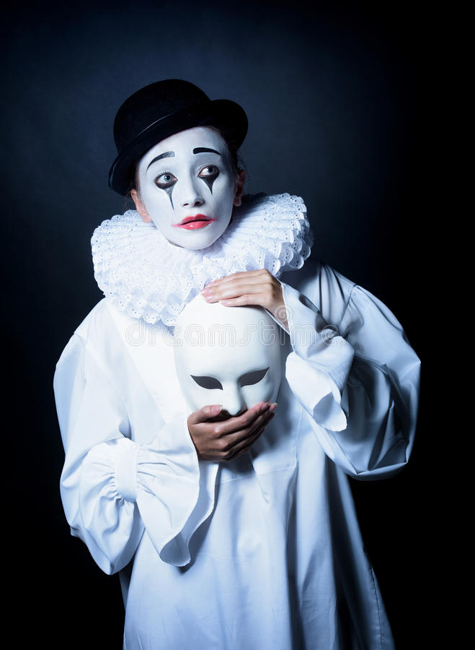

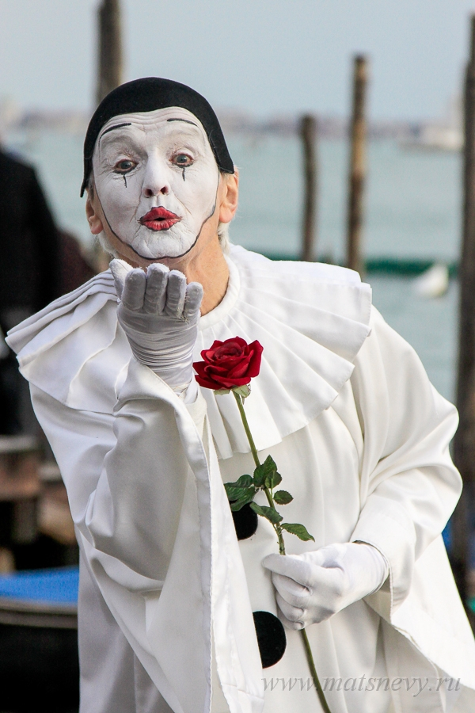

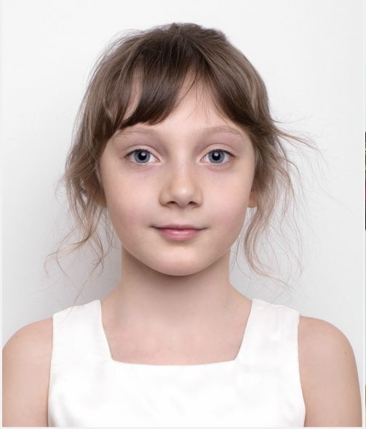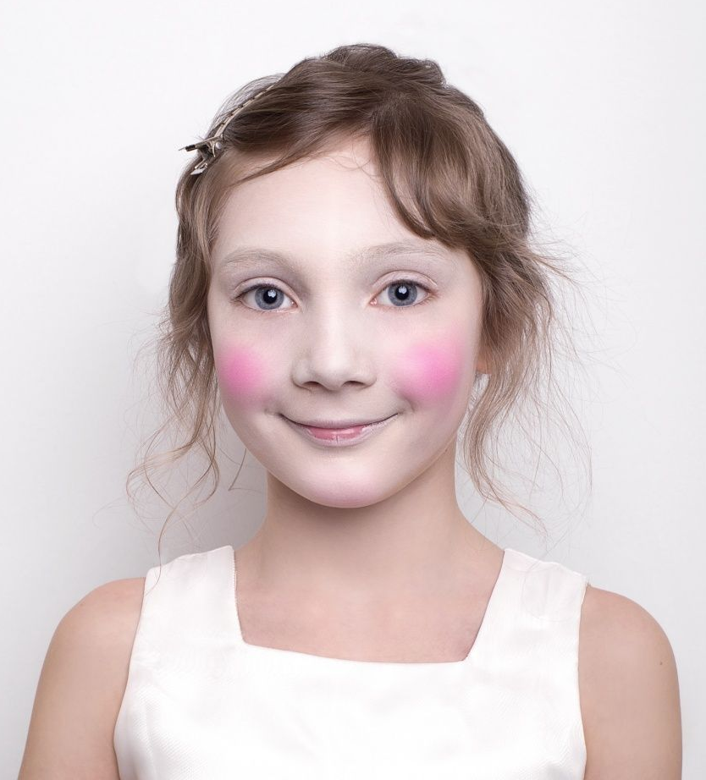
Фото 1

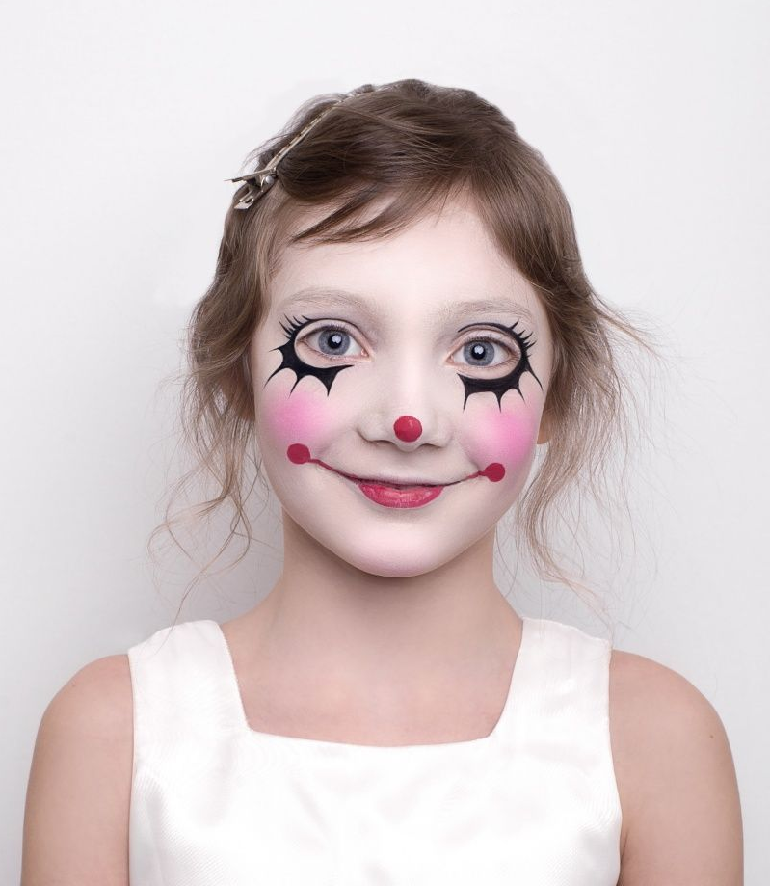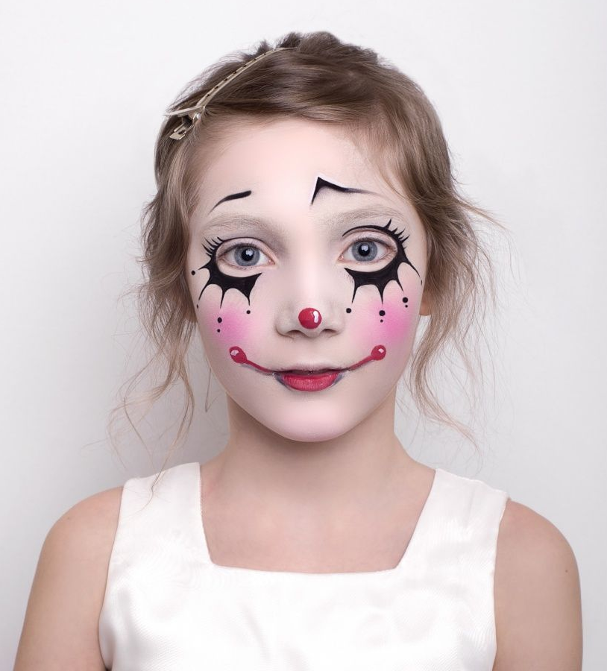
Фото 2 Фото 3
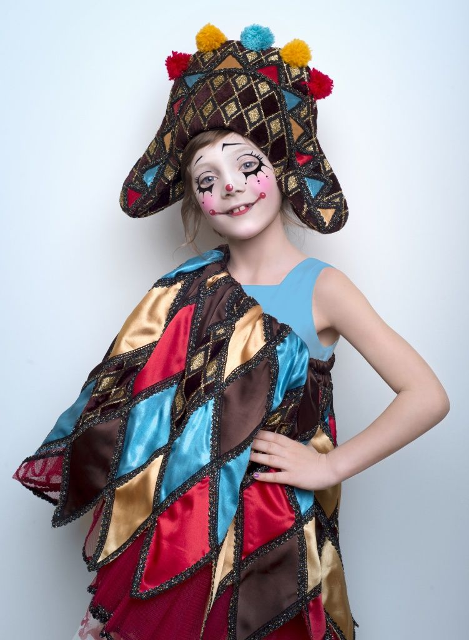
Фото 4

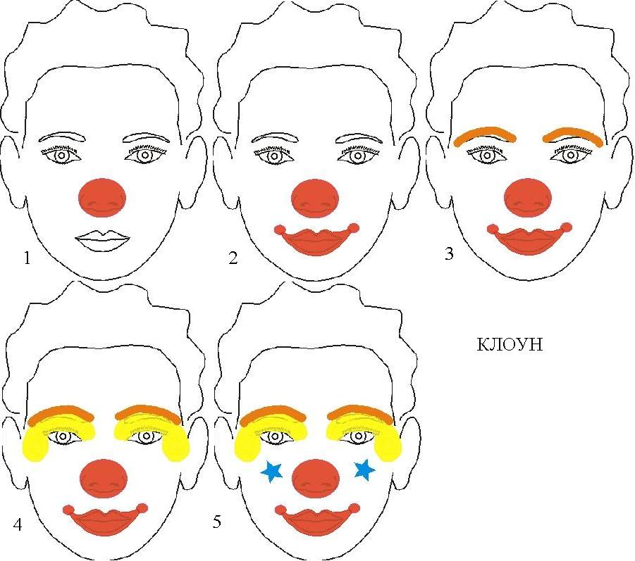

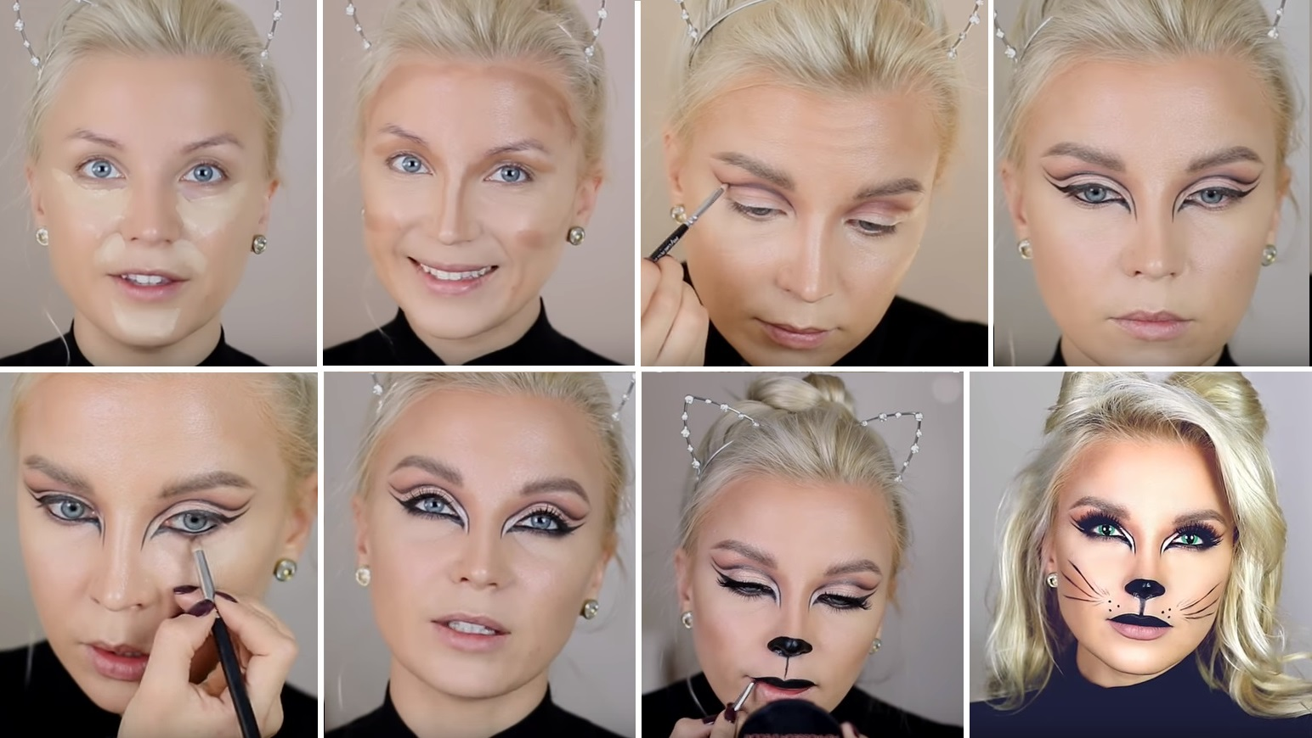

Приложение 3

«Памятка- руководство «Последовательность наложения грима».

Гримировка – один из завершающих этапов работы актера над ролью. Вот почему важно развивать в себе наблюдательность.
Можно использовать схему:
УВИДЕЛ ОСМЫСЛИЛ ДОФАНТАЗИРОВАЛ

ЗАФИКСИРОВАЛ
Основные правила нанесения театрального грима
а) гигиенические
- Все принадлежности для грима должны быть абсолютно чистыми.
- Перед началом работы следует хорошо вымыть руки.
- Очистить лицо от грязи и пыли, от предыдущего макияжа.
- При гримировании лица краску надо наносить легко и в одном направлении:
сверху вниз по обе стороны от носа.
- Умываться после грима рекомендуется теплой водой, ибо она, расширяя поры кожи,
растворяет частицы жировых веществ, оставшихся после грима и вазелина. Холодная же вода, сужая поры, задерживает эти частицы.
-Нежировые краски, как, например, морилка, белила и другие, приготовленные на воде, одеколоне,
глицерине смываются теплой водой с мылом.
б) технические
-Гримирующийся должен сидеть прямо перед зеркалом. -Лицо его должно быть хорошо и равномерно освещено с обеих сторон лампами. -Перед началом гримировки волосы должны быть убраны (зачесаны, заколоты).
Последовательность нанесения грима
Процесс гримирования осуществляется в определенной последовательности.
- Наносят краски общего тона.
- Накладывают румянец. - Рисуют впадины, выпуклости. - Гримируют глаза, брови, морщины, губы. - Растушевку и кисть держат плашмя. Неудавшийся штрих стирают и выполняют заново. - Пудрят лицо пуховкой или ватой легко, не нажимая на наложенный грим. Пудра закрепляет грим и удаляет блеск.

Приложение 4

АНКЕТА

Уважаемые участники мастер-класса. Пожалуйста, заполните эту анкету.
Ваши ответы помогут нам при проведении дальнейших мастер-классов.

- Что на мастер-классе вам особенно понравилось?
_______________________________________________________________________________
_______________________________________________________________________________
_______________________________________________________________________________
- Удовлетворены ли вы выполненным практическим заданием?
_______________________________________________________________________________
_________________________________________________________________________________
________________________________________________________________________________
- Какую информацию по работе с гримом вы хотели бы услышать на следующих занятиях?
___________________________________________________________________________________________________________________________________________________________________________________________________________________________________________________

Благодарим за работу!

